Vista y Aplicación de Indicadores - Desktop

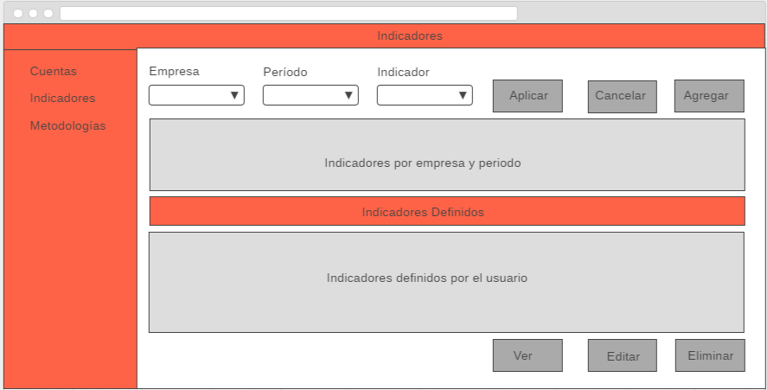

Agregar Indicadores - Desktop

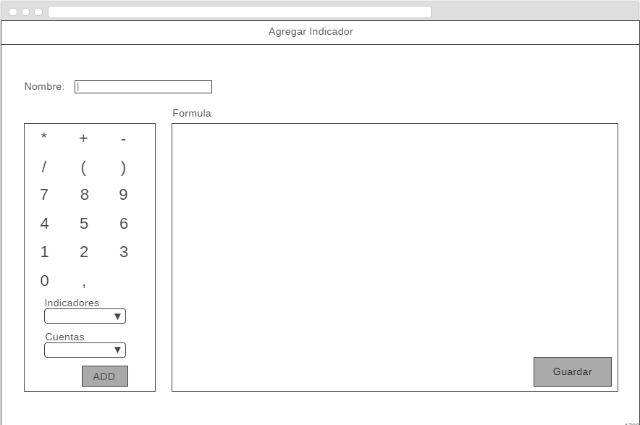

Vista y Aplicacion de Indicadores - Mobile

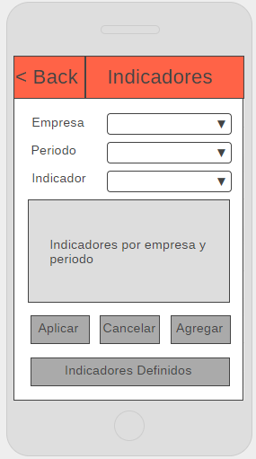

Vista Indicadores Definidos - Mobile

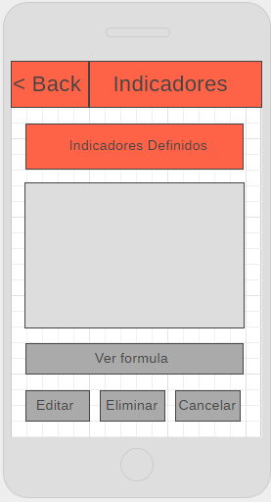

Agregar Indicadores - Mobile

